„EU peníze školám“

Projekt DIGIT – digitalizace výuky na ISŠTE Sokolov

reg. č. CZ.1.07/1.5.00/34.0496

III/2 Inovace a zkvalitnění výuky prostřednictvím ICT | VY_32_INOVACE_1_4_18
Název vzdělávacího materiálu | Vektorová grafika - Inkscape - text
Jméno autora | Ing. Bohuslava ČEŽÍKOVÁ
Tématická oblast | Počítačová grafika
Vzdělávací obor | 63-41-M/01 Ekonomika a podnikání
Předmět | Informační a komunikační technologie
Ročník | 2., 3.
Rozvíjené klíčové kompetence | Kompetence k učení  - posoudí vlastní pokrok a určí překážky či problémy bránící učení;  - kriticky zhodnotí výsledky;  Kompetence k řešení problémů  - osvědčené postupy aplikuje při řešení obdobných problémových situací;  - sleduje vlastní pokrok při zdolávání problémů
Průřezové téma | Informační a komunikační technologie
Časový harmonogram | 1 vyučovací hodina
Použitá literatura a zdroje | SZLACHTA, Richard. Inkscape [online]. 2006 [cit. 2012-11-22]. Dostupné z: http://www.abclinuxu.cz/clanky/navody/
Pomůcky a prostředky | Pc, internet, Inkscape
Anotace | Text v Inkscape
Způsob využití výukového materiálu ve výuce | Výklad, pracovní list
Datum (období) vytvoření vzdělávacího materiálu | 11/2012

Tento výukový materiál je plně v souladu s Autorským zákonem (jsou zde dodržována všechna autorská práva). Pokud není uvedeno jinak, autorem textů
a obrázků je Ing. Bohuslava Čežíková.

Inkscape – text
Text se vytváří nástrojem Úprava a tvorba textových objektů, který také vyvoláme klávesou F8.
Inkscape ukládá text v kódování UTF-8, můžeme tedy psát ve všech možných jazycích.

Text na křivce
Text se na křivku umisťuje příkazem Umístit na křivku z menu Text.
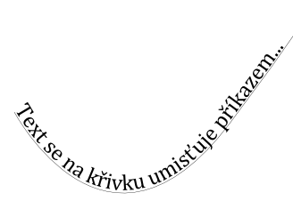
Označte text i křivku, na kterou chcete text umístit a zvolte z menu Text příkaz Umístit na křivku.

Vlévání textu
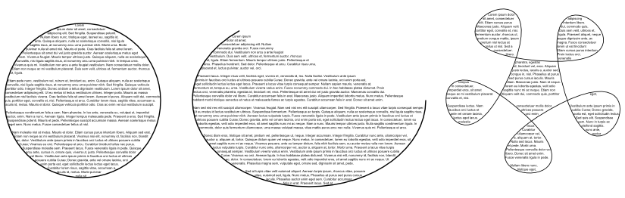
Vlévání textu do rámce je jedna z velmi užitečných funkcí, kterou Inkscape má. Ačkoli uvádíme „Vlévání textu do rámce“, nemusíme vždy nutně použít uzavřenou křivku. Vlévaný text se totiž objeví na stejném místě jako výplň.
Kerning
Někdy je potřeba některá písmena v textu lehce posunout, abychom dosáhli vyšší typografické kvality. Nebo písmena rozházet jen pro efekt. To se v Inkscape provádí pomocí manuálního kerningu textu. Ovládání je jednoduché: postavíte se kurzorem pro editaci do textu nebo část vyberete a použijete Alt (levý) a šipky. Pokud aplikujete kerning bez výběru, pohne se celý text za kurzorem, v případě výběru pak pouze označená oblast.
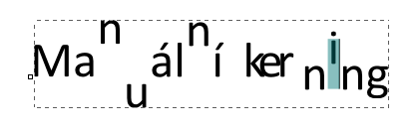

Pracovní list
- Trasujte text po jednoduché křivce.
- Nakreslete šestiúhelník a vlijte do něj text.
- Použijte na text manuální kerning.

